Методическое сопровождение урока
Тема: "Природа России"
Урок «Реки России» (8 класс)

Цель урока: Углубить знания учащихся о российских реках.

Учебные задачи урока:
Образовательные:
- Повторить понятия: исток, устье, речная система, приток
- Познакомить учащихся с новыми понятиями: режим, питание реки, уклон реки, падение реки, годовой сток.
- Сформировать представление о реках России и их особенностях: распределение рек по бассейнам, источниках питания, режиме.
- Определить особенности влияния на реки рельефа и климата.

Развивающие:
- Продолжить формирование умений работать с географическими картами и другими источниками информации.

Воспитательные:
- Способствовать воспитанию у школьников любви к родной природе.

Средства обучения: учебник, физическая карта России, схема «Строение речной системы», разработка урока в программе Smart Notebook.

Тип урока: комбинированный

Формы работы: фронтальная, индивидуальная

Слайд | Вид | Содержание | Комментарии к действиям на интерактивной доске
1  2  3  4  5  6  7  8  9  10  11  12  13  14  15  16 | 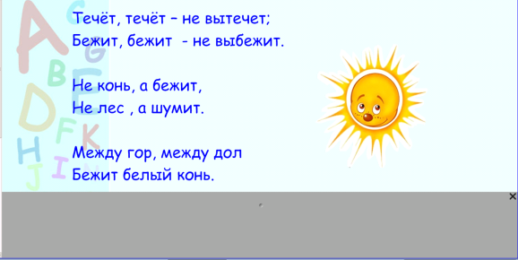  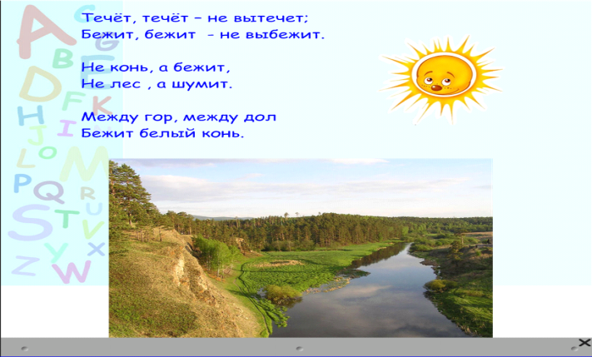  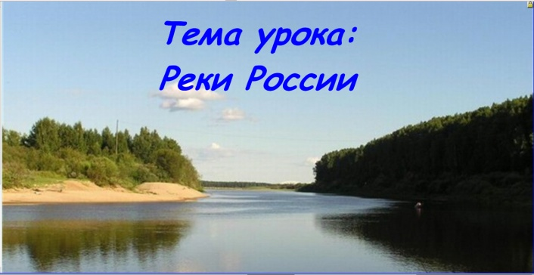  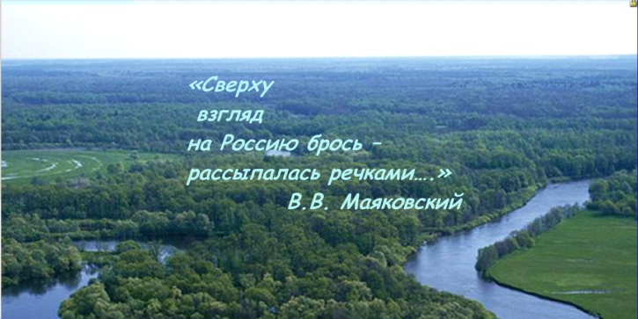  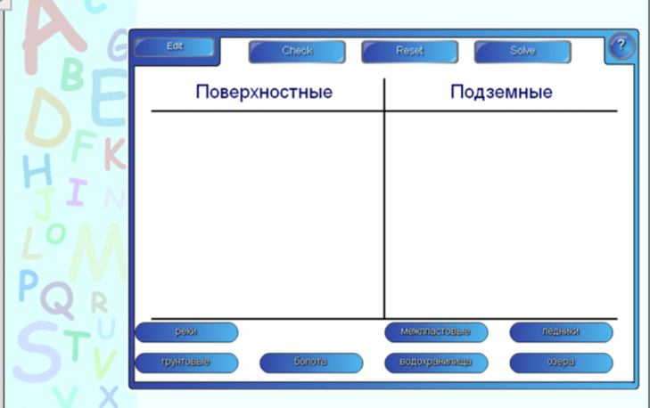  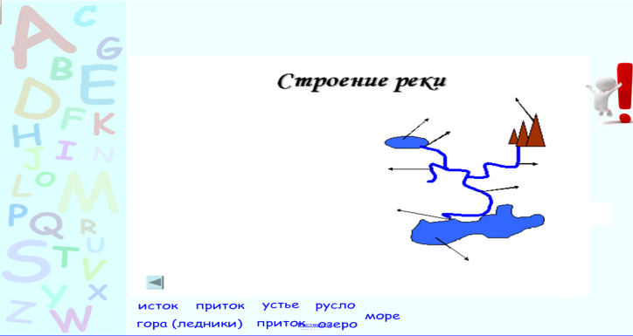  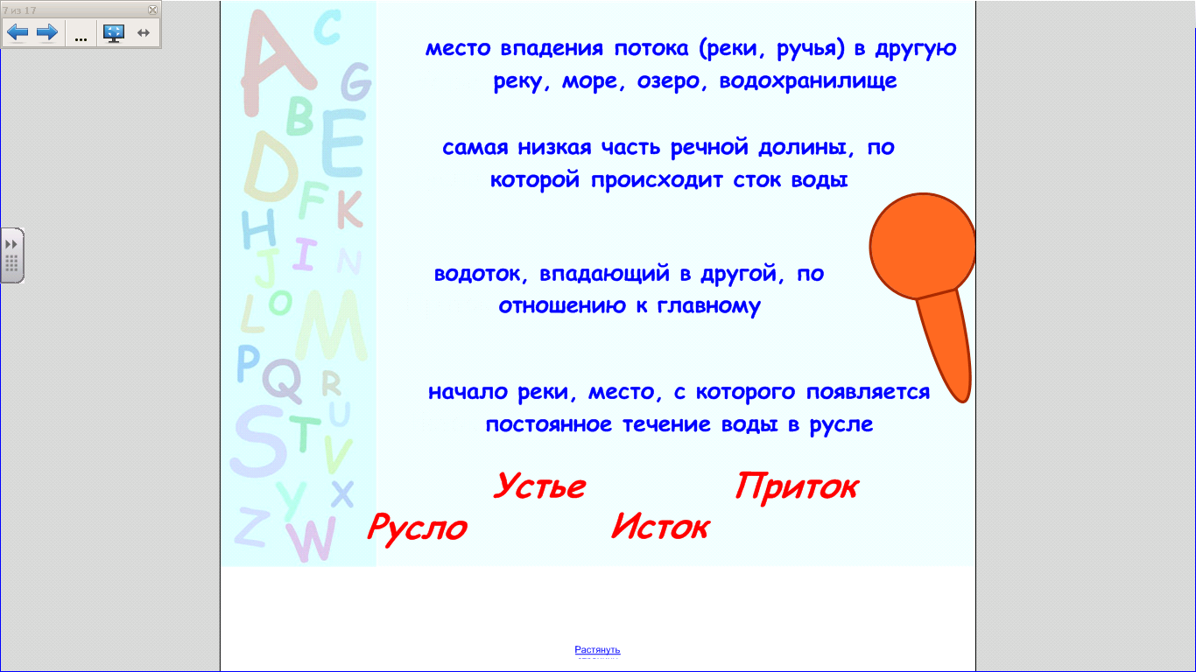  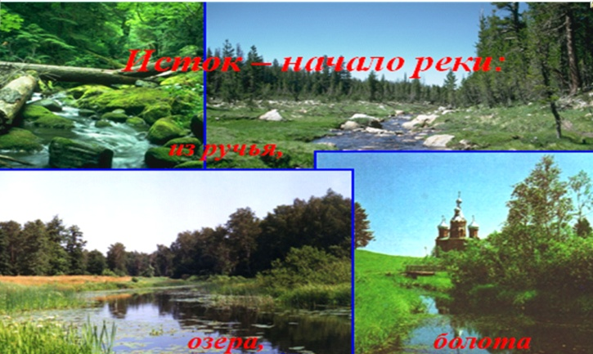  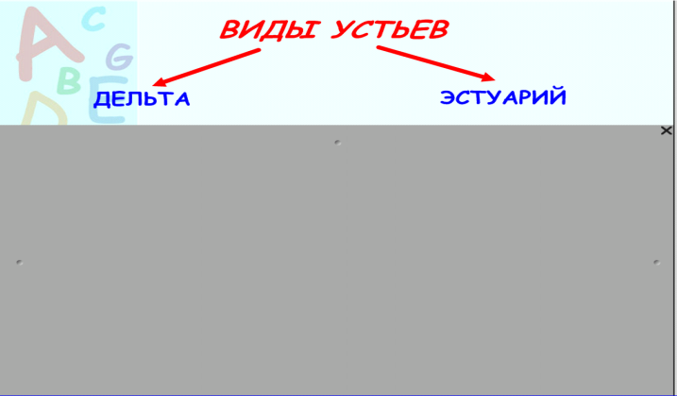  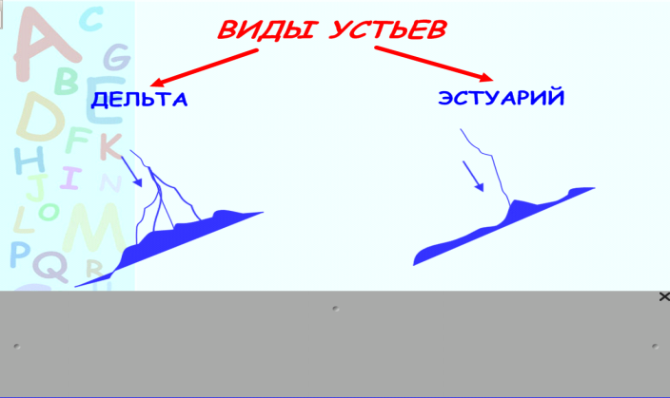  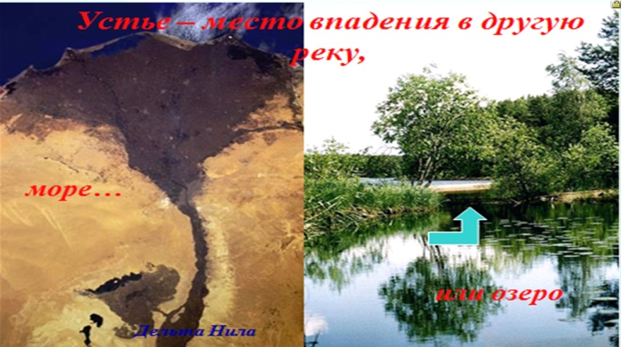  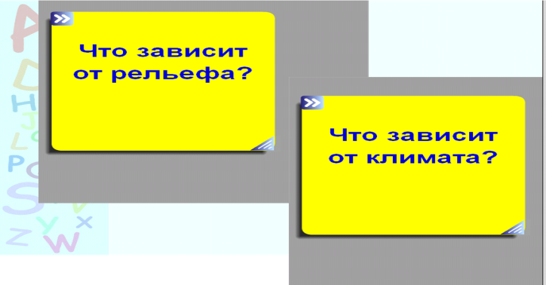  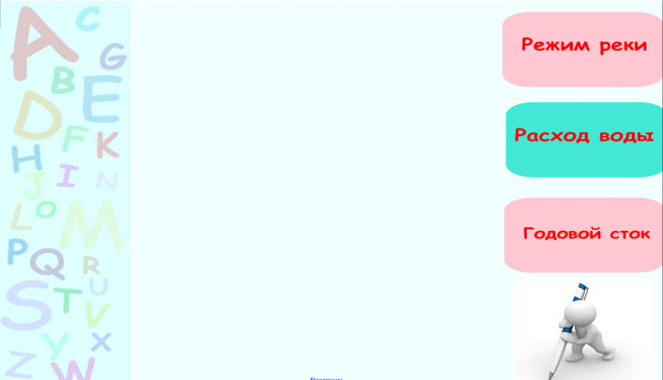  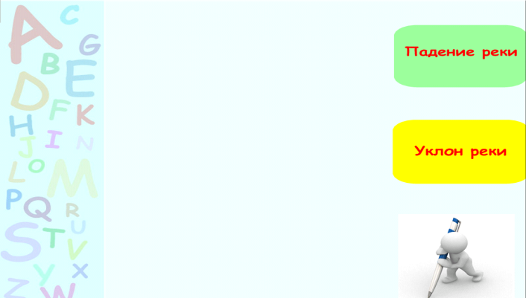  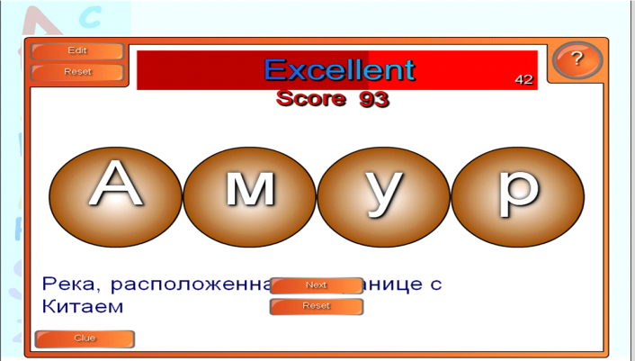  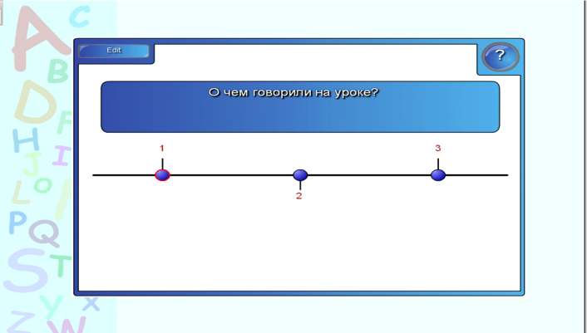  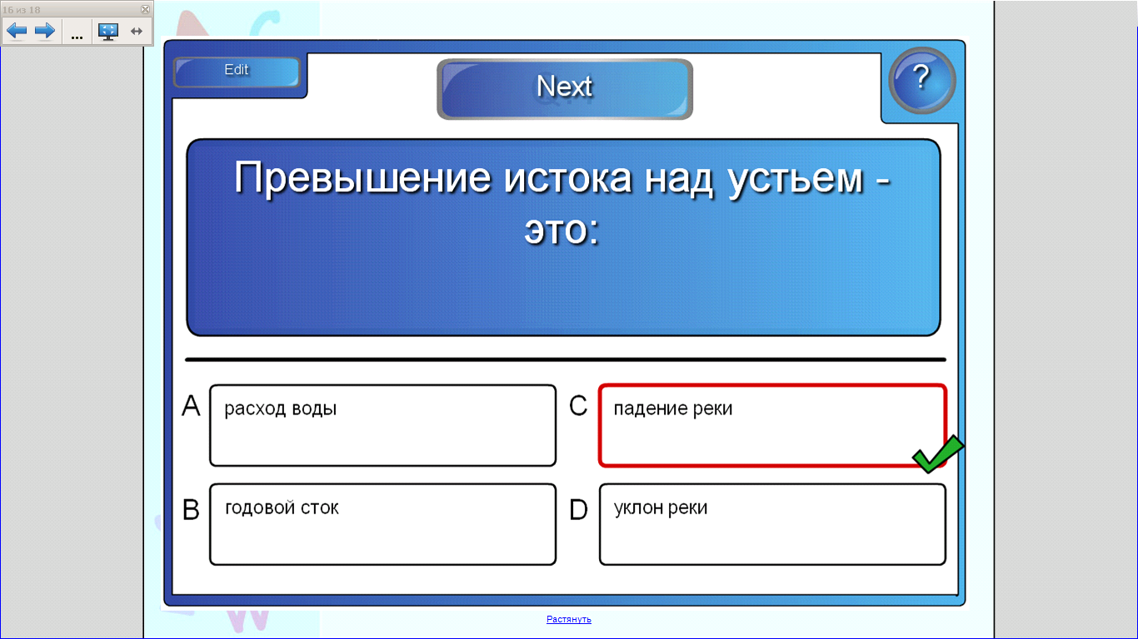  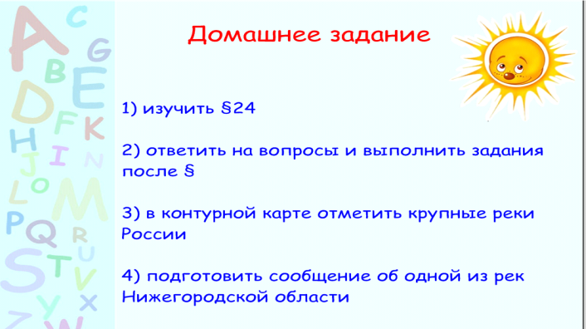 | Работа с загадками.  Определяются цели и задачи урока.  Учащимся предлагается порассуждать над высказыванием В.В. Маяковского и прийти к выводу о значении рек.  Учащимся предлагается выполнить задание на соответствие  Работа со схемой строения реки. Учащимся необходимо восстановить схему. (Закрепление знаний о строении речной системы)  Работа с понятийным аппаратом. Учащимся необходимо привести в соответствие термин и его определение. (Закрепление знаний терминов)  Работа с понятийным аппаратом.  Работа с понятийным аппаратом.  Работа с понятийным аппаратом.  Учащимся предлагается порассуждать и ответить на вопросы.  Работа с текстом учебника по поиску заданных понятий.  (Продолжить формирование умения работать с текстом)  Работа с текстом учебника по поиску заданных понятий.  (Продолжить формирование умения работать с текстом)  Учащимся предлагается немного поиграть и вспомнить названия рек России.  Рефлексия урока.  Вопросы на воспроизведение знаний по теме «Реки России».  Домашнее задание, которое предполагает не только работу с параграфом, но и работу с творческими и занимательными заданиями (работа с одаренными детьми, развитие интереса к предмету) | Ответ спрятан за солнышком (оно смещается для проверки)  Использован эффект «шторки» - при открытии «шторки» появляется картинка – отгадка.  Демонстрационный слайд для знакомства с темой урока.  Демонстрационный слайд.  Необходимо правильно распределить внутренние воды на две группы. Затем учащиеся сами себя проверяют, нажав на кнопку Check  Необходимо правильно распределить компоненты речной системы, пользуясь ранее полученными знаниями. Ученик размещает компоненты на схеме, используя эффект перетаскивания объектов. Затем учащиеся сами себя проверяют, вытащив спрятанный за пределами слайда ответ, сгруппированный с человечком.  Необходимо правильно распределить термин и его определение. Ученик размещает термин рядом с нужным определением, используя эффект перетаскивания объектов. Затем учащиеся сами себя проверяют, используя метод «лупы».  Демонстрационный слайд. Вспоминают ранее полученные знания по этой теме.  Информационный слайд. Учащиеся вспоминают, виды устьев, их определения. Использован эффект «шторки» - при открытии «шторки» появляется схема реки с данным видом устья.  Демонстрационный слайд. Вспоминают ранее полученные знания по этой теме.  Информационный слайд.  Определения спрятаны за пределами слайда. Учащиеся, поработав с учебником, дают определения. Постепенно представляются определения с последующим объяснением учителя.  Определения спрятаны за пределами слайда. Учащиеся, поработав с учебником, дают определения. Постепенно представляются определения с последующим объяснением учителя.  Учащимся предлагается вопрос. Чтобы ответить на него, необходимо переставить шарики местами так, чтобы получился правильный ответ. Чтобы перейти к следующему заданию, нужно нажать на кнопку «Next».  Учащиеся отвечают на предложенные вопросы. Узнается отношение учащихся к уроку.  Задания составлены в виде тестов. Один ученик на доске отмечает правильный ответ, остальные учащиеся работу выполняют в тетради. Нажав на выбранный вариант ответа, можно увидеть, правильно ли ученик ответил на вопрос. Для перехода к следующему вопросу нужно нажать на кнопку «Next».  Демонстрационный слайд с домашним заданием.

